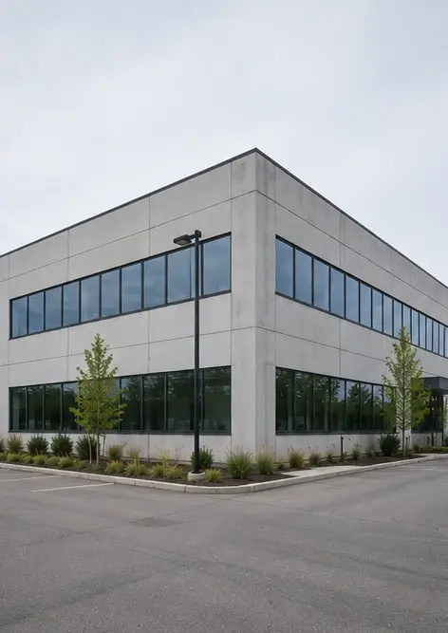 | Photo #1. Yleiskuva tarkastetusta kiinteistöstä
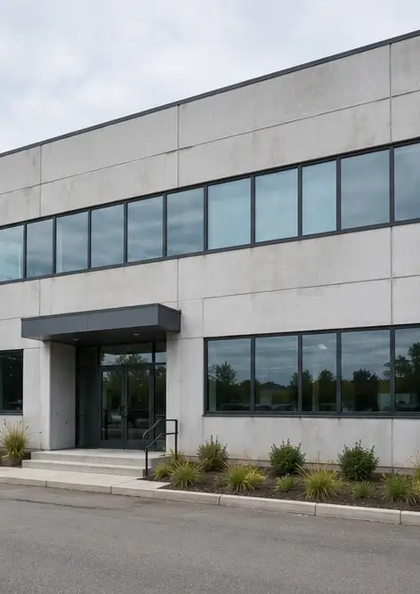 | Photo #2. Etujulkisivun kunto tarkastuksen aikana
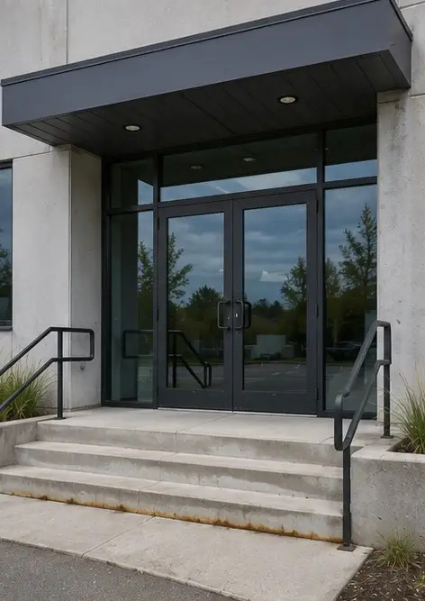 | Photo #3. Pääsisäänkäynnin alue tarkastettu ja dokumentoitu
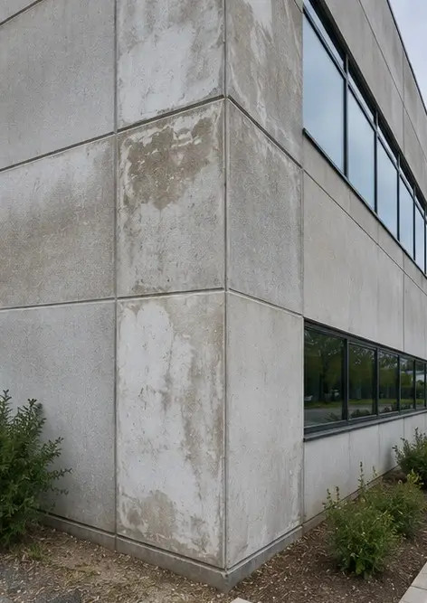 | Photo #4. Ulkoseinien kunto kirjattu tarkastuksen aikana
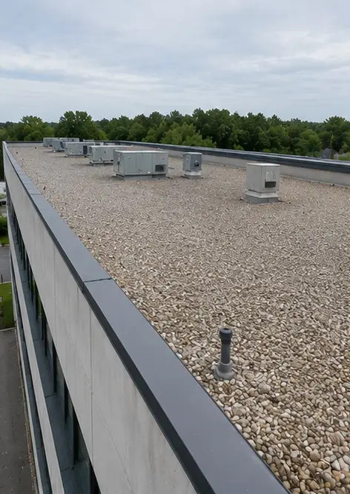 | Photo #5. Katon kuntotarkastus suoritettu
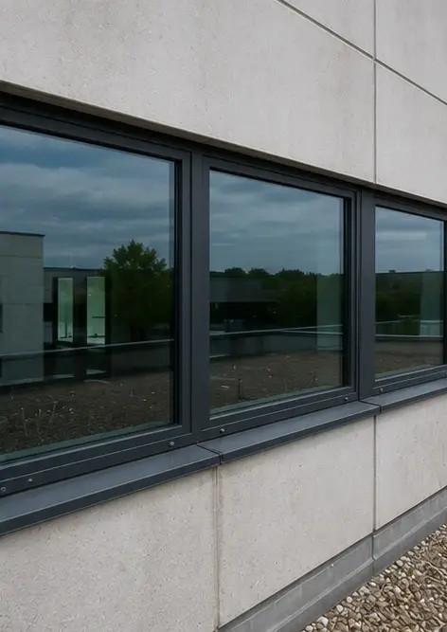 | Photo #6. Ikkunoiden kunto dokumentoitu tarkastuksen aikana
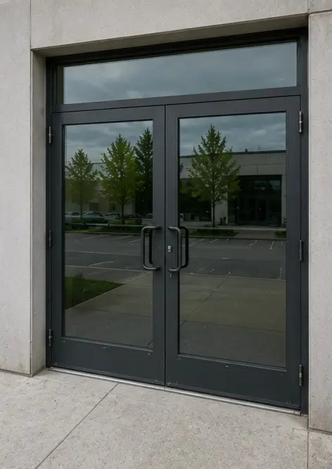 | Photo #7. Ovien kunto tarkastettu ja kirjattu
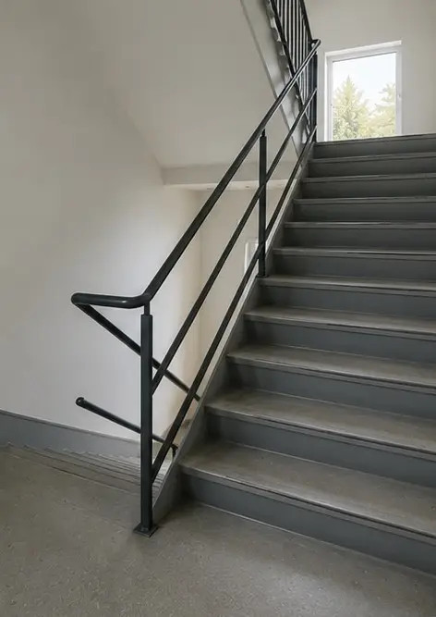 | Photo #8. Portaiden kunto arvioitu tarkastuksen aikana
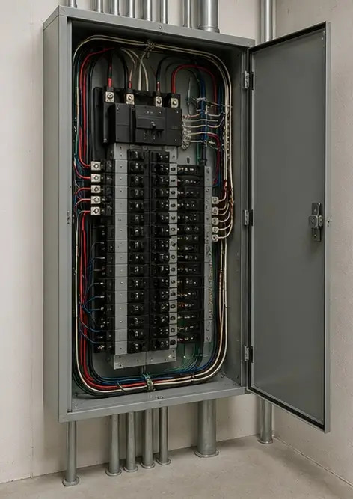 | Photo #9. Sähköpääkeskuksen kunto dokumentoitu
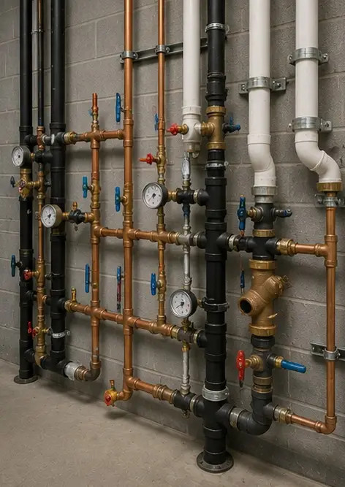 | Photo #10. Putkistojärjestelmän tarkastus suoritettu
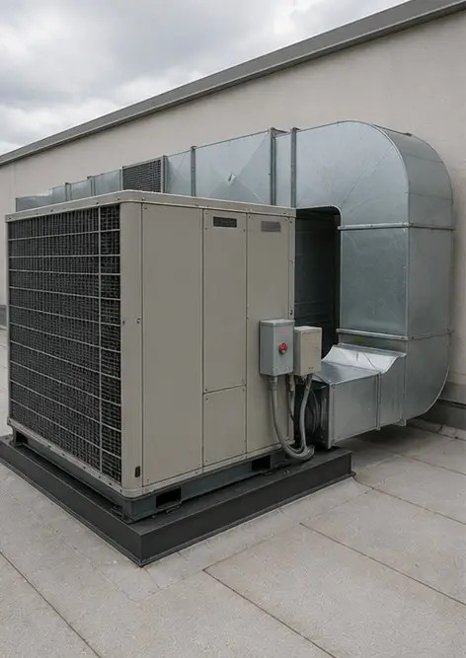 | Photo #11. HVAC equipment condition assessed
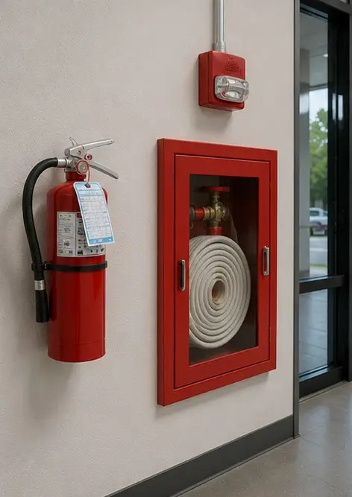 | Photo #12. Turvalaitteet tarkastettu ja kirjattu
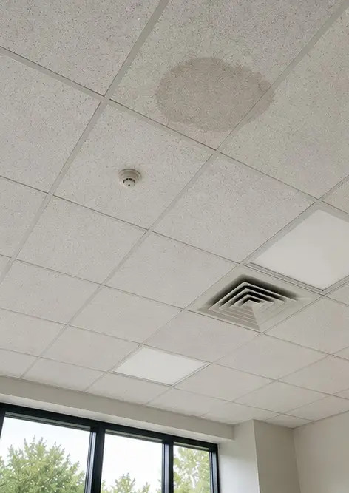 | Photo #13. Katon kunto dokumentoitu tarkastuksen aikana
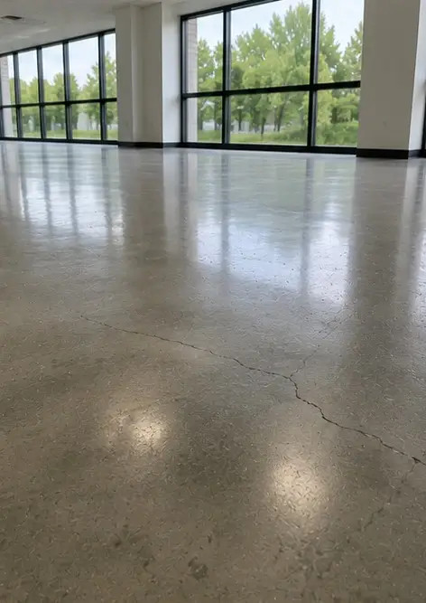 | Photo #14. Lattian kunto arvioitu ja kirjattu
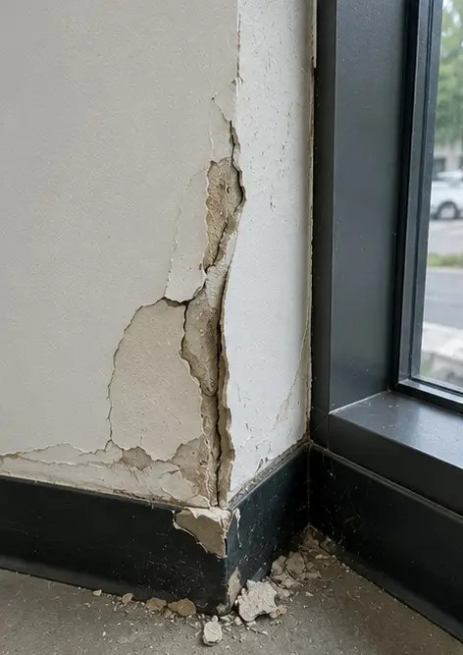 | Photo #15. Havaittu vika-alue dokumentoitu jatkoarviointia varten
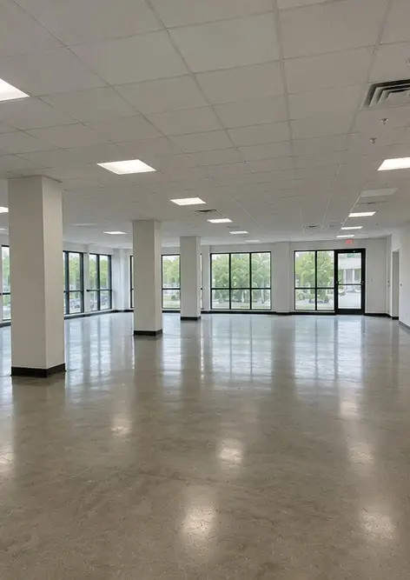 | Photo #16. Loppukatsaus tarkastetusta kiinteistöstä

Luo oma valokuvaraporttisi verkossa

Käytä Photo Reportsia luodaksesi jäsenneltyjä PDF- ja Word-valokuvaraportteja, joissa on asettelut, kuvatekstit ja vientityökalut.

• Automaattiset sivuasettelut
• Vienti PDF- ja DOCX-muotoon
• Kuvien tekstitykset ja kommentit
• Ennen-jälkeen-raportit
• Tarkastus- ja huoltoraportit
https://photo-reports.online

